# Утверждена

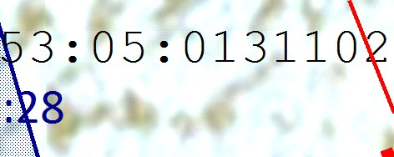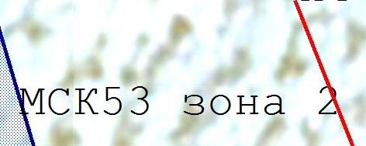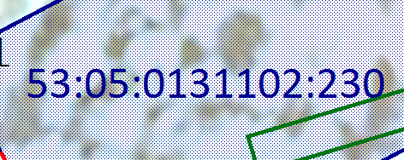

(наименование документа об утверждении, включая наименования органов государственной власти или органов местного самоуправления, принявших решение об утверждении схемы или подписавших соглашение о перераспределении земельных участков)

# от №

Схема расположения земельного участка или земельных участков на кадастровом плане территории

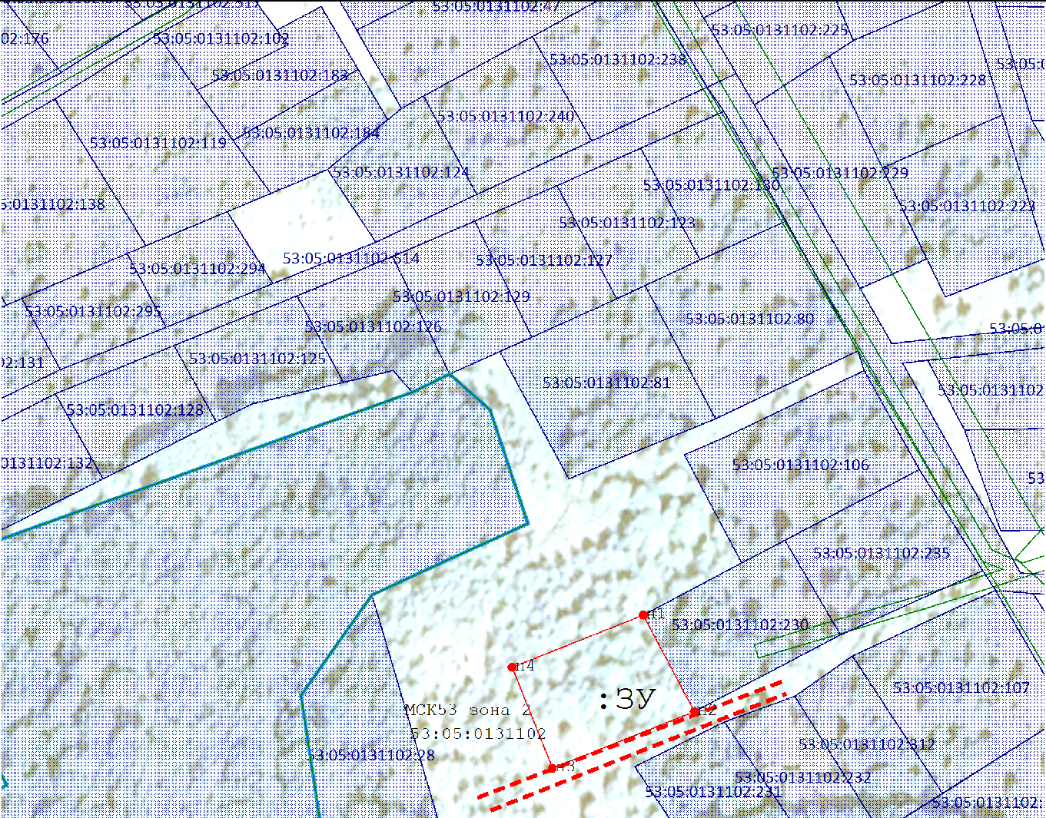

|  |  |  |  |  |  |
| --- | --- | --- | --- | --- | --- |
| **Система координат:** | | | | | |
| Условный номер земельного участка *:ЗУ1*  *(указывается в случае, если предусматривается образование двух и более земельных участков)* | | | | | |
| Площадь земельного участка *1 369* м²  (указывается проектная площадь образуемого земельного участка, вычисленная с использованием технологических и программных средств, в том числе размещенных на официальном сайте федерального органа исполнительной власти, уполномоченного Правительством Российской Федерации на осуществление государственного кадастрового учета, государственной регистрации прав, ведение Единого государственного реестра недвижимости и предоставление сведений, содержащихся в Едином государственном реестре недвижимости, в информационно- телекоммуникационной сети "Интернет" (далее - официальный сайт), с округлением до 1 квадратного метра. Указанное значение площади земельного участка может быть уточнено при проведении кадастровых работ не более чем на десять процентов) | | | | | |
| **Обозначение характерных точек границ** | **Координаты** | | **Обозначение характерных точек границ** | **Координаты** | |
| (указываются в случае подготовки схемы расположения земельного участка с использованием технологических и программных средств, в том числе размещенных на официальном сайте. Значения координат, полученные с использованием указанных технологических и программных средств, указываются с округлением до 0,01 метра) | | (указываются в случае подготовки схемы расположения земельного участка с использованием технологических и программных средств, в том числе размещенных на официальном сайте. Значения координат, полученные с использованием указанных технологических и программных средств, указываются с округлением до 0,01 метра) | |
| **X** | **Y** | **X** | **Y** |
| н1 | 464 263,65 | 2 278 860,35 | н4 | 464 248,39 | 2 278 821,96 |
| н2 | 464 235,34 | 2 278 875,28 | н1 | 464 263,65 | 2 278 860,35 |
| н3 | 464 218,82 | 2 278 833,72 |  | | |
|  | | | | | |
| **Масштаб 1:1 700**  **Условные обозначения:**  - вновь образованная точка сведения о которой достаточны для определения ее местоположения   * земли общего пользования ( дороги, проезды) * граница кадастрового квартала      * вновь образованная часть границы сведения о которой достаточны для определения ее местоположения * существующая часть границы, имеющиеся в ЕГРН сведения о которой достаточны для определения ее местоположения * граница населенного пункта * условное обозначение образуемого земельного участка * кадастровый квартал * система координат * кадастровый номер сведения о котором есть в егрн | | | | | |